Situationsplan

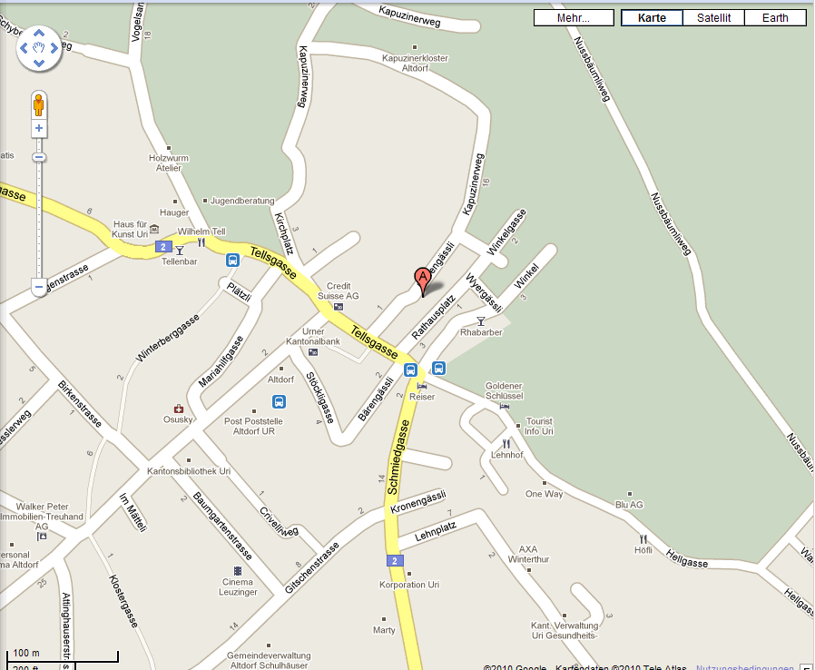
Telldenkmal

Richtung Bürglen/Schattdorf
Richtung Flüelen
Gerichtsbebäude "Zierihaus"

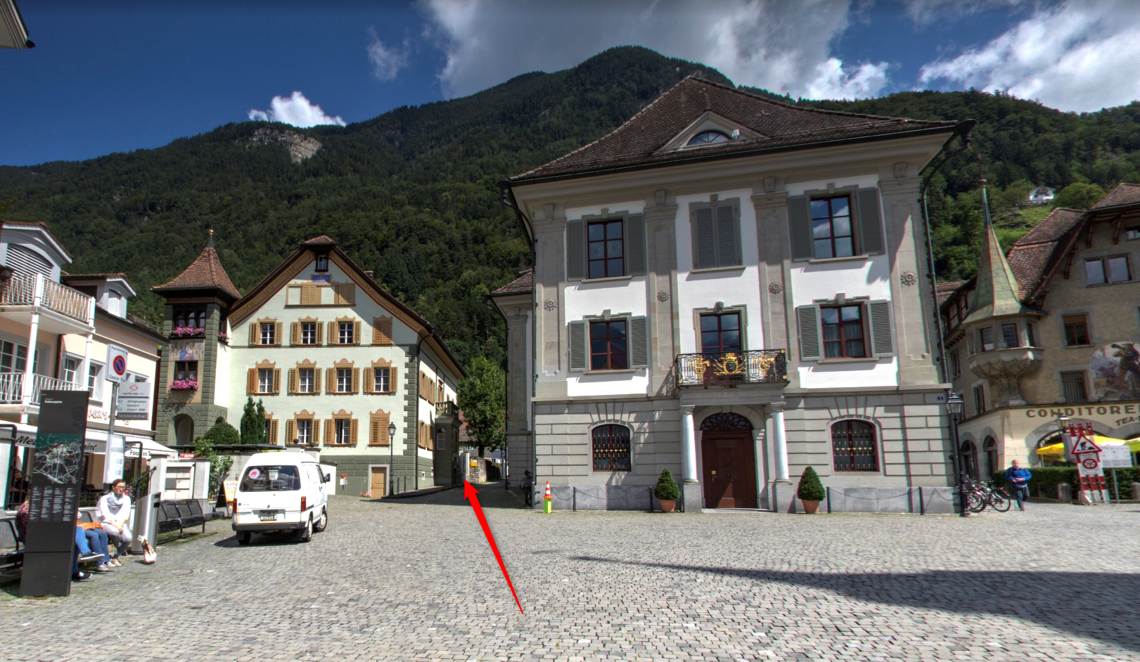

Adresse:
Gerichte des Kantons Uri
Rathausplatz 2
6460 Altdorf

